Schomburg ASODUR-IH, Injektionsharz auf Epoxidharzbasis

SCHOMBURG

Eigenschaften

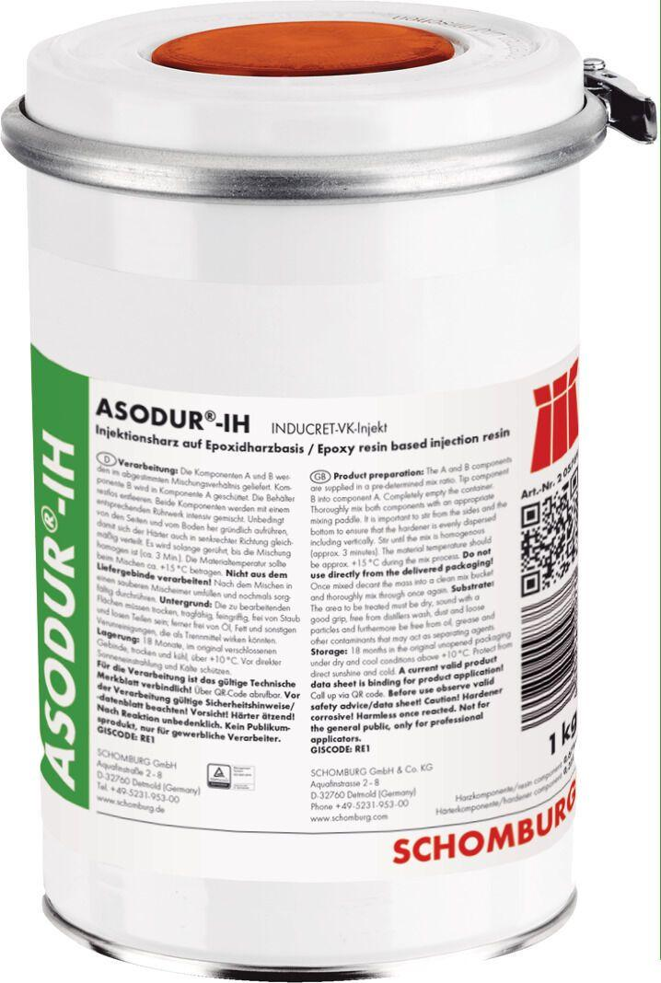

GTIN:

4035854009738

HAN:

205769001

Farbton

transparent

Werkstoff

Epoxidharz

Chemische Beständigkeit

chemikalienbeständig gem. Herstellerangabe

Lösemittelhaltigkeit / Wasserverdünnbarkeit

lösemittelfrei